声明正则的两种方法：

New RegExp(“a”,”i”) /a/I 注:第一种方法因内含引号所以需要转义符进而二次转义比如数字型的\d，在第一种方法中要写为\\d；

Search()搜索，返回所在的下标 match()提取，将符合条件的第一位(默认，可以用(g全部符合)来提取符合条件的全部)提取出来

正则有一条属性，默认为贪婪模式，它会优先去找尽可能长的字符串，比如在1515151里找1.+1，那么它就会默认找到最长复合的字符串，这里1515151全部符合，所以会全部被提出

常用的转义字符：

\d 数字 【0-9】

\w 英文，数字，下划线 【a-z0-9_】

\s 空白字符

\D 非数字 【^0-9】

\W 非英文，数字，下划线 【^a-z0-9_】

\S 非空白

^如果不在方括号内，表示意思为表达式头，$为表达式尾部

量词，定义该类型出现了多少次{n}里面放次数

{m，n}这样写的意思是最少出现m次，最多出现n次

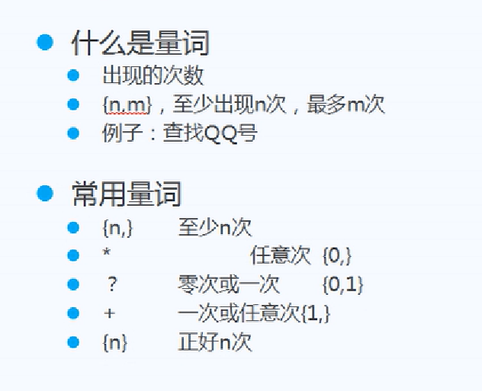

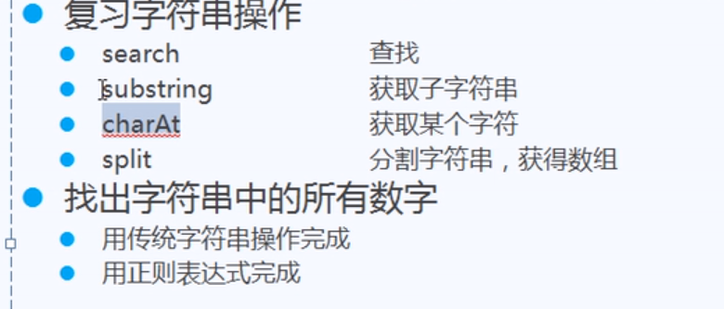

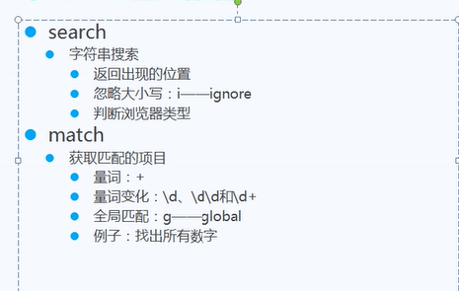

[]号在正则中起的作用是：只要其之中的标准达到一个就ok

Match查找符合条件的内容

Test检验数据是否符合标准